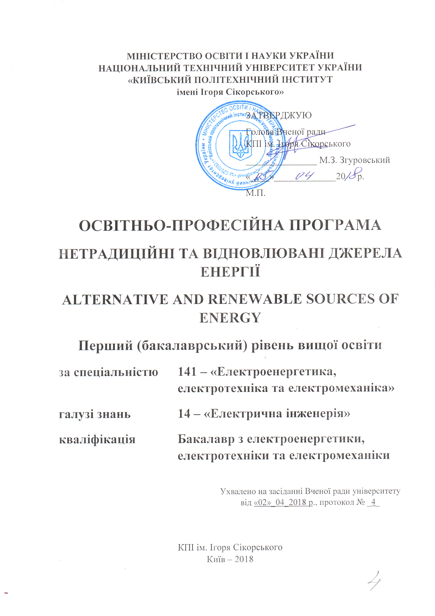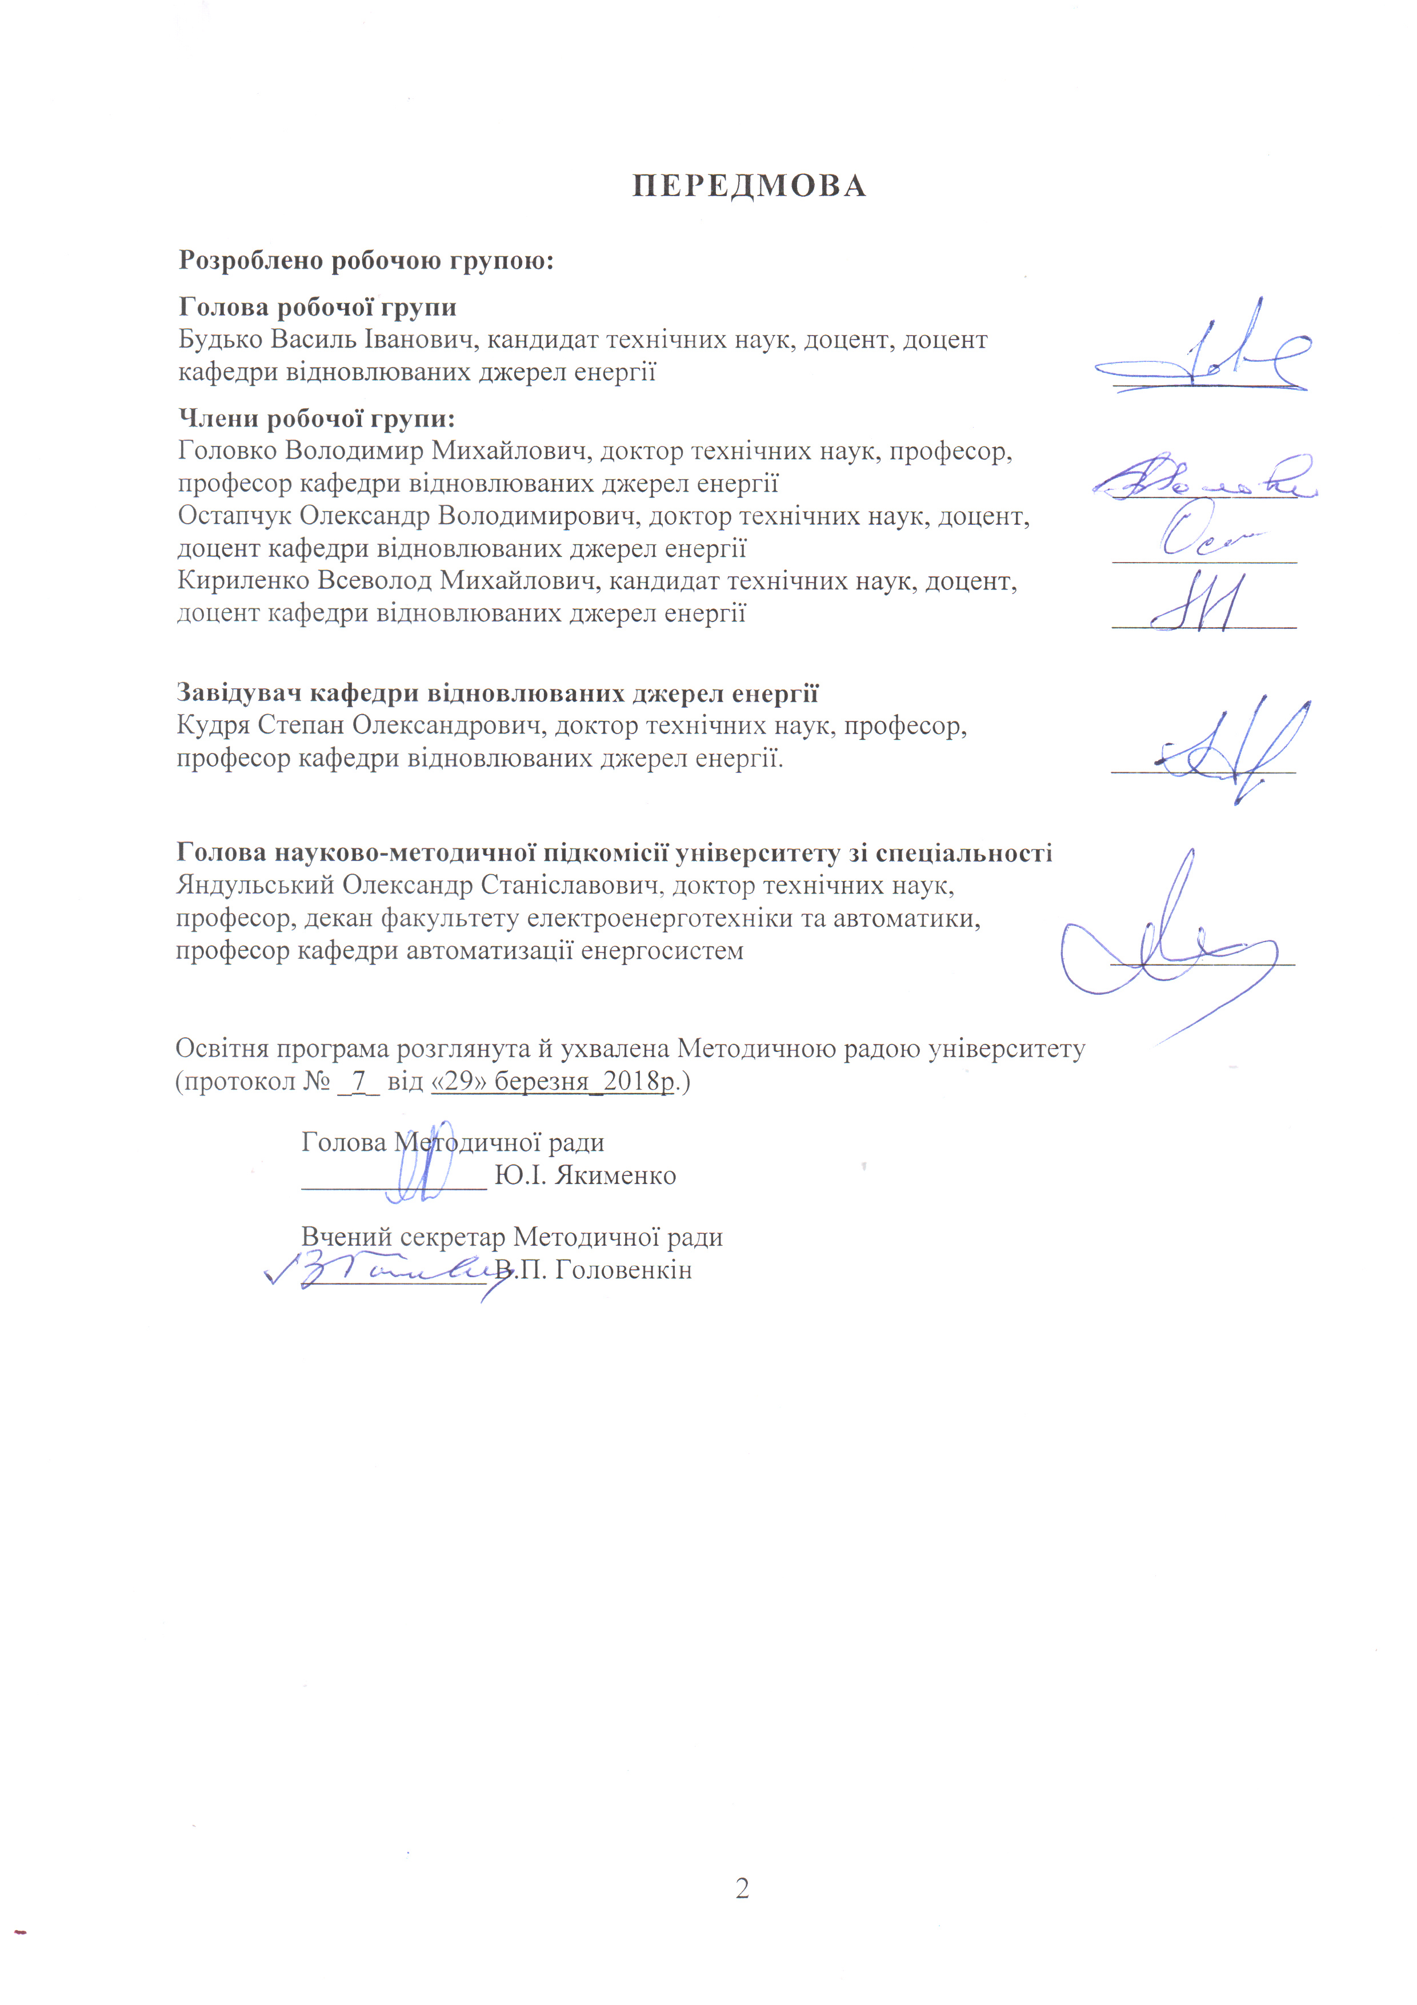
ЗМІСТ
1. Профіль освітньої програми 4
2. Перелік компонент освітньоЇ програми 10
3. Структурно-логічна схема освітньої програми 13
4. Форма випускної атестації здобувачів вищої освіти 14
5. Матриця відповідності програмних компетентностей компонентам освітньої програми 15
6. Матриця забезпечення програмних результатів навчання відповідними компонентами освітньої програми 15

1. Профіль освітньої програми
зі спеціальності 141 Електроенергетика, електротехніка та електромеханіка

1 – Загальна інформація
Повна назва ЗВО та інституту/факультету |  | Національний технічний університет України «Київський політехнічний інститут імені Ігоря Сікорського», факультет електроенерготехніки та автоматики
Ступінь вищої освіти та назва кваліфікації мовою оригіналу |  | Ступінь – бакалавр  Кваліфікація – бакалавр з електроенергетики, електротехніки та електромеханіки
Рівень з НРК |  | НРК України – 7 рівень
Офіційна назва освітньої програми |  | Нетрадиційні та відновлювані джерела енергії
Тип диплому та обсяг освітньої програми |  | Диплом бакалавра, одиничний, 240 кредитів, термін навчання 3 роки 10 місяців
Наявність акредитації |  | Сертифікат НД № 1192558 (070862) від 25.09.2017 року, виданий МОН України, термін дії – до 01.07.2023 року.
Передумови |  | Наявність повної загальної середньої освіти
Мова(и) викладання |  | Українська/англійська
Термін дії освітньої програми |  | До наступної акредитації
Інтернет-адреса постійного розміщення освітньої програми |  | Освітню програму розміщено на сайті Факультету електроенерготехніки та автоматики Національний технічний університет України «Київський політехнічний інститут імені Ігоря Сікорського»: http://fea.kpi.ua/normativna_dokumentatsija
2 – Мета освітньої програми
Підготовка фахівця, здатного розв’язувати складні спеціалізовані задачі та практичні проблеми у електроенергетичній та електротехнічній галузі, що передбачає застосування теорій та принципів роботи електротехнічних пристроїв та електротехнологічних комплексів і характеризується комплексністю та невизначеністю умов
3 – Характеристика освітньої програми
Предметна область (галузь знань, спеціальність, спеціалізація (-ії) (за наявності)) |  | Галузь знань: 14 – «Електрична інженерія»  Спеціальність: 141 – «Електроенергетика, електротехніка та електромеханіка»  Спеціалізація:  «Нетрадиційні та відновлювані джерела енергії»
Орієнтація освітньої програми |  | Освітньо-професійна
Основний фокус освітньої програми та спеціалізації |  | Спеціальна освіта в галузі електроенергетики, електротехніки та електромеханіки  Ключові слова: відновлювані джерела енергії, комплексні, мережеві, автономні та резервні системи електроживлення на основі відновлюваних джерел енергії
Особливості програми |  | Реалізується англійською мовою для іноземних студентів.
4 – Придатність випускників до працевлаштування та подальшого навчання
Придатність до працевлаштування |  | Згідно з класифікатором професій ДК003:2010 випускники можуть виконувати різні види професійних робіт.  Можлива професійна сертифікація.
Подальше навчання |  | Випускники мають право продовжити навчання на другому (магістерському) рівні вищої освіти
5 – Викладання та оцінювання
Викладання та навчання |  | Лекції, практичні та семінарські заняття, комп’ютерні практикуми і лабораторні роботи; курсові проекти і роботи; технологія змішаного навчання, практики; виконання дипломного проекту або дипломної роботи
Оцінювання |  | Рейтингова система оцінювання, усні та письмові екзамени, тестування
6 – Програмні компетентності
Інтегральна компетентність |  | Здатність розв’язувати складні спеціалізовані задачі та практичні проблеми в електроенергетиці, електротехніці та електромеханіці або у процесі навчання, що передбачає застосування певних теорій та методів відповідної науки і характеризується комплексністю та невизначеністю умов.
Загальні компетентності (ЗК)
(за спеціальністю 141 Електроенергетика, електротехніка та електромеханіка)
ЗК 1 | Здатність застосовувати знання на практиці.
ЗК 2 | Здатність спілкуватися державною мовою як усно, так і письмово.
ЗК 3 | Здатність спілкуватися іноземною мовою.
ЗК 4 | Здатність до використання інформаційних і комунікаційних технологій.
ЗК 5 | Здатність до пошуку, оброблення та аналізу інформації з різних джерел.
ЗК 6 | Здатність виявляти, ставити та вирішувати проблеми.
ЗК 7 | Здатність приймати обґрунтовані рішення.
ЗК 8 | Готовність та здатність високоякісно виконувати роботу як самостійно так і колективно та приймати рішення в межах своїх професійних знань та компетенцій.
ЗК 9 | Здатність спілкуватися з представниками інших професійних груп різного рівня.
ЗК 10 | Здатність діяти соціально відповідально та свідомо.
Фахові компетентності спеціальності (ФК)
ФК 1 | Здатність вирішувати практичні задачі із залученням систем автоматизованого проектування і розрахунків (САПР).
ФК 2 | Здатність вирішувати практичні задачі із залученням апарату вищої математики, загальної фізики та теоретичної електротехніки.
ФК 3 | Здатність вирішувати практичні задачі, пов’язані з роботою електричних систем та мереж, електричної частини станцій і підстанцій та техніки високих напруг.
ФК 4 | Здатність вирішувати практичні задачі, пов’язані з проблемами метрології, електричних вимірювань, роботою пристроїв автоматичного керування, релейного захисту та автоматики.
ФК 5 | Здатність вирішувати практичні задачі, пов’язані з роботою електричних машин, апаратів та автоматизованого електроприводу.
ФК 6 | Здатність вирішувати практичні задачі, пов’язані з проблемами виробництва, передачі та розподілення електричної енергії.
ФК 7 | Дотримання вимог стандартів, норм й технічного завдання на проектування електроенергетичного, електротехнічного та електромеханічного устаткування.
ФК 8 | Дотримання вимог правил техніки безпеки, охорони праці та норм виробничої санітарії на підприємствах електроенергетичного та електромеханічного комплексів.
ФК 9 | Опанування прикладного програмного забезпечення для моделювання режимів роботи електроенергетичного, електротехнічного та електромеханічного обладнання.
ФК 10 | Усвідомлення необхідності підвищення енергоефективності електроенергетичного, електротехнічного та електромеханічного устаткування.
ФК 11 | Усвідомлення необхідності постійно розширювати власні знання про нові технології в електроенергетиці, електротехніці та електромеханіці.
ФК 12 | Готовність до надзвичайних (аварійних) ситуацій в електроенергетичних та електромеханічних системах.
ФК 13 | Здатність застосовувати методи діагностики стану обладнання та устаткування відновлюваної енергетики, проводити сертифікацію та експертизу об’єктів відновлюваної енергетики
ФК 14 | Здатність перевіряти технічний стан, організовувати обслуговування та ремонт електроенергетичних та електротехнічних систем, пристроїв, комплексів та устаткування традиційної та відновлюваної енергетики
ФК 15 | Здатність використовувати нові технології в електроенергетиці, брати участь в модернізації та реконструкції електричного обладнання, електричних машин та апаратів, електричних пристроїв, систем та комплексів традиційної та відновлюваної енергетики
ФК 16 | Здатність застосовувати методи стандартизованих випробувань щодо визначення електротехнічних характеристик і конструктивних особливостей використовуваного електроенергетичного та електротехнічного обладнання і систем на його основі
ФК 17 | Здатність забезпечувати моделювання електротехнічних об’єктів і технологічних процесів виробництва, передачі та розподілу електричної енергії з використанням стандартизованих пакетів і засобів автоматизації інженерних розрахунків, проводити експерименти за заданими методиками з обробкою й аналізом результатів
ФК 18 | Здатність проводити метрологічні заходи, обирати та застосовувати метрологічне обладнання при експлуатації та дослідженнях електроенергетичних та електротехнічних пристроїв та систем відновлюваної енергетики
7 – Програмні результати навчання
ЗНАННЯ
ЗН 1 | Принципів роботи електричних систем та мереж, силового обладнання електричних станцій та підстанцій, пристроїв захисного заземлення та грозозахисту.
ЗН 2 | Основ метрології та електричних вимірювань, принципів роботи пристроїв автоматичного керування, релейного захисту та автоматики.
ЗН 3 | Принципів роботи електричних машин, апаратів та автоматизованих електроприводів.
ЗН 4 | Принципів роботи біоенергетичних, вітроенергетичних, гідроенергетичних та сонячних енергетичних установок.
ЗН 5 | Основ теорії електромагнітного поля та методів розрахунку електричних кіл
ЗН 6 | Методів аналізу і синтезу електромеханічних та електроенергетичних систем із заданими показниками.
ЗН 7 | Основних принципів і завдань екологічної безпеки об’єктів електротехніки та електромеханіки.
ЗН 8 | Понять традиційної та відновлюваної енергетики для успішного економічного розвитку країни.
ЗН 9 | Принципів європейської демократії та поваги до прав громадян.
ЗН 10 | Вмінь демонструвати добру професійну, соціальну та емоційну поведінку, дотримуватись здорового способу життя.
ЗН 11 | Вимог нормативних актів з охорони праці, техніки безпеки та виробничої санітарії.
ЗН 12 | Необхідності удосконалення навичок роботи з сучасним обладнанням, вимірювальною технікою та прикладним програмним забезпеченням.
ЗН 13 | Знати існуючі підходи до проектування, виготовлення, випробувань та експлуатації обладнання та устаткування нетрадиційної та відновлюваної енергетики
ЗН 14 | Знати методи і порядок проектування об’єктів нетрадиційної та відновлюваної енергетики
ЗН 15 | Знати електрофізичні та теплотехнічні процеси і явища, що відбуваються в обладнанні та устаткуванні нетрадиційної та відновлюваної енергетики
ЗН 16 | Знати існуючі конструкції обладнання та устаткування призначеного для перетворення енергії відновлюваних джерел в електричну та інші види енергій
ЗН 17 | Знати методи вирівнювання електротехнічних характеристик обладнання та устаткування нетрадиційної та відновлюваної енергетики
ЗН 18 | Знати заходи підтримки та зміни режимів роботи систем електроживлення, обладнання електричних станцій та об’єктів відновлюваної енергетики, систем блискавкозахисту та захисту від перенапруг
ЗН 19 | Знати фактори, що призводять до виникнення незворотних процесів в устаткуванні та обладнанні електричних станцій та об’єктів відновлюваної енергетики
ЗН 20 | Знати методи організації роботи і координації діяльності електротехнічного персоналу, який виконує роботи в області монтажу, налагодження та технічного обслуговування засобів охорони, пожежної та охоронно-пожежної сигналізації, блискавкозахисту, оповіщення та евакуації при пожежі
ЗН 21 | Знати методики експериментальних досліджень електрофізичних процесів та явищ, що відбуваються у системах та електричних станціях на основі відновлюваних джерел енергії
УМІННЯ
УМ 1 | Працювати з прикладним програмним забезпеченням, мікроконтролерами та мікропроцесорною технікою.
УМ 2 | Проводити аналіз процесів в електроенергетичному, електротехнічному та електромеханічному обладнанні, відповідних комплексах і системах.
УМ 3 | Оцінювати енергоефективність та надійність роботи електроенергетичних, електротехнічних та електромеханічних систем.
УМ 4 | Знаходити необхідну інформацію в інформаційному просторі.
УМ 5 | Дискутувати на професійні теми.
УМ 6 | Виконувати задачі з технічного обслуговування електромеханічних систем, електроустаткування електричних станцій, підстанцій, систем та мереж.
УМ 7 | Комбінувати методи емпіричного і теоретичного дослідження для пошуку шляхів зменшення втрат електричної енергії при її виробництві, транспортуванні, розподіленні та використанні.
УМ 8 | Винаходити нові шляхи вирішення проблеми економічного перетворення, розподілення, передачі та використання електричної енергії.
УМ 9 | Уміти обирати конструктивні форми та проводити розрахунок устаткування та обладнання відновлюваної енергетики, електрофізичних процесів й явищ, що відбуваються в електричних апаратах
УМ 10 | Уміти проектувати частини струмоведучих вузлів та контурів механізмів електроапаратів, що використовуються на об’єктах відновлюваної енергетики
УМ 11 | Уміти працювати з системами проектування устаткування та обладнання нетрадиційної та відновлюваної енергетики
УМ 12 | Уміти розраховувати устаткування та обладнання нетрадиційної та відновлюваної енергетики
УМ 13 | Уміти впроваджувати заходи запобігання небезпечних ситуацій на обладнанні та устаткуванні електричних станцій та інших об’єктів нетрадиційної та відновлюваної енергетики
УМ 14 | Уміти визначати основні причини пошкодження електрообладнання систем електроживлення, електричних станцій та інших об’єктів нетрадиційної та відновлюваної енергетики
УМ 15 | Уміти організувати роботу та проводити координацію діяльності працівників служби випробувань, діагностики, захисту від аварійних ситуацій на електричних станціях та інших об’єктах нетрадиційної та відновлюваної енергетики
УМ 16 | Уміти визначати ефективність систем електроживлення, електричних станцій та інших об’єктів нетрадиційної та відновлюваної енергетики, а також будівель та споруд
8 – Ресурсне забезпечення реалізації програми
Кадрове забезпечення |  | Відповідно до кадрових вимог щодо забезпечення провадження освітньої діяльності для відповідного рівня ВО (додаток 2 до Ліцензійних умов), затверджених Постановою Кабінету Міністрів України від 30.12.2015 р. № 1187
Матеріально-технічне забезпечення |  | Відповідно до технологічних вимог щодо матеріально-технічного забезпечення освітньої діяльності відповідного рівня ВО (додаток 4 до Ліцензійних умов), затверджених Постановою Кабінету Міністрів України від 30.12.2015 р. № 1187
Інформаційне та навчально-методичне забезпечення |  | Відповідно до технологічних вимог щодо навчально-методичного та інформаційного забезпечення освітньої діяльності відповідного рівня ВО (додаток 5 до Ліцензійних умов), затверджених Постановою Кабінету Міністрів України від 30.12.2015 р. № 1187
9 – Академічна мобільність
Національна кредитна мобільність |  | Можливість укладення угод про академічну мобільність, про подвійне дипломування тощо.
Міжнародна кредитна мобільність |  | Можливе укладення угод про міжнародну академічну мобільність, про подвійне дипломування, про тривалі міжнародні проекти, які передбачають включене навчання студентів тощо.  Міжнародні проекти:  Проект Erasmus+ (KA1) з Західнопоморським технологічним укніверситетом м. Щецин, Польща (West Pomeranian University of Technology in Szczecin)  Проект DAAD з Вищою технічною школою Гессена – Університет прикладних наук, м.Гессен, Німеччина (Technische Hochschule Mittelhessen - University of Applied Sciences)  Проект Erasmus+ (KA1) з Університетом Лотарингії Вищої школи Мін Нансі, місто Нансі, Франція (Universite de Lorraine Ecole Nationale Superieur des Mines Nancy, ville Nancy, France)  Проект Erasmus+ (KA1) з Університетом Ле-Ман, місто Ле-Ман, Франція (Université du Maine, ville Le Mans, France)  Проект Erasmus+ (KA1) з Університетом Прикладних Наук м. Гіссен, Німеччина (Technische Hochschule Mittelhessen)
Навчання іноземних здобувачів вищої освіти |  | Викладання англійською мовою

2. Перелік компонент освітньоЇ програми
Код н/д | Компоненти освітньої програми (навчальні дисципліни, практики, кваліфікаційна робота) | Кількість кредитів | Форма підсумкового контролю

1 | 2 | 3 | 4
1. Цикл загальної підготовки
Обов’язкові компоненти ОП
ЗО 1 | Вища математика | 19,5 | Екзамен
ЗО 2 | Загальна фізика | 11,0 | Екзамен
ЗО 3 | Інженерна графіка | 4,0 | Залік
ЗО 4 | Обчислювальна техніка та програмування | 12,0 | Екзамен
ЗО 5 | Технічна механіка | 4,0 | Залік
ЗО 6 | Економіка і організація виробництва | 3,0 | Залік
ЗО 7 | Охорона праці та цивільний захист | 4,0 | Залік
ЗО 8 | Теоретичні основи електротехніки. Частина 1,2 | 11,0 | Екзамен
ЗО 9 | Теоретичні основи електротехніки. Частина 3 | 6,0 | Екзамен
ЗО 10 | Електричні машини | 9,0 | Екзамен, Курсовий проект
ЗО 11 | Основи метрології та електричних вимірювань | 4,0 | Екзамен
ЗО 12 | Електричні системи та мережі | 8,5 | Екзамен, Курсовий проект
ЗО 13 | Електрична частина станцій та підстанцій | 6,0 | Екзамен, Курсовий проект
ЗО 14 | Релейний захист та автоматизація енергосистем | 4,0 | Екзамен
ЗО 15 | Електротехнічні матеріали | 3,0 | Залік
ЗО 16 | Електропривод | 4,0 | Залік
ЗО 17 | Техніка і електрофізика високих напруг | 3,5 | Екзамен
ЗО 18 | Переддипломна практика | 7,5 | Залік
ЗО 19 | Дипломне проектування | 6,0 | Захист кваліфіка-ційної роботи
Вибіркові компоненти ОП
ЗВ 1 | Екологія | 2,0 | Залік
ЗВ 2 | Історія України | 2,0 | Залік
ЗВ 3 | Українська мова за професійним спрямуванням | 2,0 | Залік
ЗВ 4 | Основи філософії | 2,0 | Залік
ЗВ 5 | Психологія | 2,0 | Залік
ЗВ 6 | Правознавство | 2,0 | Залік
ЗВ 7 | Іноземна мова | 6,0 | Залік
ЗВ 8 | Іноземна мова професійного спрямування | 4,0 | Залік
ЗВ 9 | Фізичне виховання | 5,0 | Залік
2. Цикл професійної підготовки
Обов’язкові компоненти ОП
ПО 1 | Вступ до спеціальності | 3,0 | Залік
ПО 2 | Тепломасообмін | 3,5 | Залік
ПО 3 | Основи конструювання енергоустановок з відновлюваних джерел енергії | 4,0 | Залік
ПО 4 | Парові, водогрійні та опалювальні котли, теплогенератори | 4,0 | Екзамен
ПО 5 | Сонячна теплоенергетика | 4,0 | Залік
ПО 6 | Біоенергетика | 7,0 | Екзамен, Курсова робота
ПО 7 | Фотоенергетика | 5,0 | Екзамен
ПО 8 | Вітроенергетика | 6,0 | Екзамен, Курсовий проект
ПО 9 | Перетворення та акумулювання енергії відновлюваних джерел | 5 | Екзамен
ПО 10 | Гідроенергетика | 4 | Залік
ПО 11 | Геотермальна енергетика | 3 | Залік
ПО 12 | Основи експлуатації енергоустановок з відновлюваних джерел енергії | 3 | Залік
ПО 13 | Комплексне використання відновлюваних джерел енергії | 4 | Екзамен
Вибіркові компоненти ОП
ПВ 1 | Промислова електроніка | 2,5 | Залік
ПВ 2 | Технології виробництва електроенергії | 3 | Залік
ПВ 3 | Технічна термодинаміка | 4,5 | Екзамен
ПВ 4 | Елементи та пристрої автоматизованих систем | 2,0 | Залік
ПВ 5 | Низькопотенційні джерела енергії | 4,0 | Залік
ПВ 6 | Математичні задачі відновлюваної енергетики | 6,5 | Залік
ПВ 7 | Основи перетворювальної техніки | 3,0 | Залік
ПВ 8 | Теорія автоматичного керування | 2,0 | Залік
Загальний обсяг циклу загальної підготовки: |  | 157,0
Загальний обсяг циклу професійної підготовки: |  | 83,0
Загальний обсяг обов’язкових компонент: |  | 183,5
Загальний обсяг вибіркових компонент: |  | 56,5
у тому числі за вибором студентів: |  | 56,5
ЗАГАЛЬНИЙ ОБСЯГ ОСВІТНЬОЇ ПРОГРАМИ |  | 240,0

3. Структурно-логічна схема освітньої програми

4. Форма випускної атестації здобувачів вищої освіти
Випускна атестація здобувачів вищої освіти за освітньою програмою «Нетрадиційні та відновлювані джерела енергії» спеціальності 141 "Електроенергетика, електротехніка та електромеханіка" проводиться у формі захисту кваліфікаційної роботи та завершується видачею документа встановленого зразка про присудження йому ступеня бакалавра з присвоєнням кваліфікації бакалавра з електроенергетики, електротехніки та електромеханіки за спеціалізацією "Нетрадиційні та відновлювані джерела енергії".
Випускна атестація здійснюється відкрито і публічно.

5. Матриця відповідності програмних компетентностей компонентам освітньої програми

 | ЗО 1 | ЗО 2 | ЗО 3 | ЗО 4 | ЗО 5 | ЗО 6 | ЗО 7 | ЗО 8 | ЗО 9 | ЗО 10 | ЗО 11 | ЗО 12 | ЗО 13 | ЗО 14 | ЗО 15 | ЗО 16 | ЗО 17 | ЗО 18 | ЗО 19 | ЗВ 1 | ЗВ 2 | ЗВ 3 | ЗВ 4 | ЗВ 5 | ЗВ 6 | ЗВ 7 | ЗВ 8 | ЗВ 9 | ПО 1 | ПО 2 | ПО 3 | ПО 4 | ПО 5 | ПО 6 | ПО 7 | ПО 8 | ПО 9 | ПО 10 | ПО 11 | ПО 12 | ПО 13 | ПВ 1 | ПВ 2 | ПВ 3 | ПВ 4 | ПВ 5 | ПВ 6 | ПВ 7 | ПВ 8
ЗК 1 |  |  |  |  |  | + | + |  |  |  |  |  |  |  |  |  |  | + | + |  |  |  |  |  |  |  |  |  |  |  |  |  |  |  | + |  |  | + | + | + |  | + |  |  | + | + | +
ЗК 2 |  |  |  |  |  |  |  |  |  |  |  |  |  |  |  |  |  | + | + | + | + | + | + | + | + | + | + |  |  |  |  |  |  |  |  |  | + |  |  | +
ЗК 3 |  |  | + |  |  |  |  |  |  |  |  |  |  |  |  |  |  | + | + |  |  |  |  |  |  |  |  | + |  |  |  |  |  |  |  |  |  |  |  |  | + |  |  | + | +
ЗК 4 |  |  | + |  |  |  |  |  |  |  | + |  |  | + |  |  |  | + | + |  |  |  |  |  |  |  |  |  | + | + |  | + |  |  | + |  |  |  | + |  |  |  |  |  | +
ЗК 5 |  |  |  |  |  |  | + |  |  |  |  |  |  |  |  |  |  | + | + | + |  |  |  |  |  |  |  |  |  |  |  |  |  |  |  |  |  |  |  |  |  |  |  |  |  | +
ЗК 6 |  |  |  |  |  | + |  |  |  |  |  |  |  | + |  |  |  | + |  |  |  |  |  | + | + |  |  |  |  |  |  |  |  |  |  | + |  |  |  |  |  |  |  |  | + |  | + | + | +
ЗК 7 |  |  |  |  |  | + | + |  |  |  |  |  |  | + | + |  | + | + |  |  |  |  |  | + | + |  | + |  |  |  |  |  |  |  |  |  |  |  |  |  |  |  |  |  | + |  |  | +
ЗК 8 |  |  |  |  |  | + | + |  |  |  |  |  |  |  |  |  |  | + |  |  |  |  | + | + | + |  | + |  |  |  |  |  |  |  |  |  |  |  |  |  |  |  |  |  | + | + | + | + | +
ЗК 9 |  |  |  |  |  |  |  |  |  |  |  |  |  |  |  |  |  | + |  |  |  | + | + | + |  |  | + | + |  |  |  |  |  |  |  |  |  |  |  | +
ЗК 10 |  |  |  |  |  | + | + |  |  |  |  |  |  |  |  |  |  |  |  | + |  |  |  | + |  | + | +
ФК 1 |  |  | + | + |  |  |  |  |  |  |  |  |  |  |  |  |  | + |  |  |  |  |  |  |  |  |  |  |  | + |  |  |  |  | + |  |  | + |  |  |  |  |  | + | +
ФК 2 | + | + |  |  | + |  |  | + | + |  |  |  |  |  |  |  |  |  |  |  |  |  |  |  |  |  |  |  |  |  |  |  | + | + |  |  | + |  |  |  | + |  | + |  |  |  |  |  | +
ФК 3 |  |  |  |  |  |  |  |  |  |  |  | + | + |  |  |  | + |  |  |  |  |  |  |  |  |  |  |  |  |  |  |  |  | + |  |  |  |  | + |  |  |  |  |  |  |  |  |  | +
ФК 4 |  |  |  |  |  |  |  |  |  |  | + |  |  | + |  |  |  |  |  |  |  |  |  |  |  |  |  |  | + |  |  | + |  |  |  |  |  |  |  |  |  |  |  |  | + |  | +
ФК 5 |  | + |  |  |  |  |  |  |  | + |  |  |  |  |  | + |  |  |  |  |  |  |  |  |  |  |  |  |  |  | + |  |  |  |  | + |  |  |  |  |  |  | + |  |  | +
ФК 6 |  |  |  |  |  |  |  | + | + |  |  | + | + | + |  |  | + |  |  |  |  |  |  |  |  |  |  |  |  |  |  |  | + |  |  |  |  |  |  |  |  | +
ФК 7 |  |  |  | + |  |  | + |  |  | + |  |  |  |  |  |  |  | + | + |  |  |  |  |  |  |  |  |  |  |  | + |  |  |  |  |  |  |  |  |  |  |  |  |  | +
ФК 8 |  |  |  |  |  |  | + |  |  |  |  |  |  |  |  |  |  | + |  |  |  |  |  |  | + |  |  |  |  |  |  |  |  |  |  |  |  |  | + |  | +
ФК 9 |  |  | + |  |  |  |  |  |  |  |  | + |  | + |  |  |  |  |  |  |  |  |  |  |  |  |  |  |  |  |  |  |  |  | + |  |  |  |  | + |  |  |  | + | +
ФК 10 |  |  |  |  | + | + |  |  |  |  |  | + |  |  |  | + |  |  |  |  |  |  |  |  |  |  |  |  |  |  |  | + |  |  |  | + |  |  |  |  |  | + |  |  |  | +
ФК 11 |  |  |  |  |  |  |  |  |  | + |  | + |  | + | + |  |  | + |  |  |  |  | + |  |  |  |  |  | + |  |  |  |  |  |  |  |  | +
ФК 12 |  |  |  |  |  |  |  |  |  |  |  | + | + | + |  | + | + |  |  |  |  |  |  |  |  |  |  |  |  |  |  | + |  | + |  | + |  |  |  |  |  |  |  |  |  |  |  |  | +
ФК 1.1 |  |  |  |  |  |  |  |  |  |  |  |  |  |  |  |  |  |  |  |  |  |  |  |  |  |  |  |  |  | + |  |  |  |  | + |  |  |  |  |  |  |  |  | + | +
ФК 1.2 |  |  |  |  |  |  |  |  |  |  |  |  |  |  |  |  |  |  |  |  |  |  |  |  |  |  |  |  |  |  |  |  | + | + |  |  | + |  |  |  |  |  | + |  |  |  |  |  | +
ФК 1.3 |  |  |  |  |  |  |  |  |  |  |  |  |  |  |  |  |  |  |  |  |  |  |  |  |  |  |  |  |  |  |  |  |  | + |  |  |  | + |  |  |  |  |  |  |  |  |  |  | +
ФК 1.4 |  |  |  |  |  |  |  |  |  |  |  |  |  |  |  |  |  |  |  |  |  |  |  |  |  |  |  |  | + |  |  | + |  |  |  |  |  |  |  |  | + |  |  |  | + |  | +
ФК 1.5 |  |  |  |  |  |  |  |  |  |  |  |  |  |  |  |  |  |  |  |  |  |  |  |  |  |  |  |  |  |  |  | + |  |  |  | + |  |  |  |  |  |  | + |  |  | +
ФК 1.6 |  |  |  |  |  |  |  |  |  |  |  |  |  |  |  |  |  |  |  |  |  |  |  |  |  |  |  |  |  |  |  |  | + |  |  |  |  |  |  |  |  | +

6. Матриця забезпечення програмних результатів навчання відповідними компонентами освітньої програми
 | ЗО 1 | ЗО 2 | ЗО 3 | ЗО 4 | ЗО 5 | ЗО 6 | ЗО 7 | ЗО 8 | ЗО 9 | ЗО 10 | ЗО 11 | ЗО 12 | ЗО 13 | ЗО 14 | ЗО 15 | ЗО 16 | ЗО 17 | ЗО 18 | ЗО 19 | ЗВ 1 | ЗВ 2 | ЗВ 3 | ЗВ 4 | ЗВ 5 | ЗВ 6 | ЗВ 7 | ЗВ 8 | ЗВ 9 | ПО 1 | ПО 2 | ПО 3 | ПО 4 | ПО 5 | ПО 6 | ПО 7 | ПО 8 | ПО 9 | ПО 10 | ПО 11 | ПО 12 | ПО 13 | ПВ 1 | ПВ 2 | ПВ 3 | ПВ 4 | ПВ 5 | ПВ 6 | ПВ 7 | ПВ 8
ЗН 1 |  |  |  |  | + |  |  | + |  |  |  | + | + |  |  |  | + | + |  |  |  |  |  |  |  |  |  |  |  |  |  |  |  |  |  | + |  |  |  |  |  |  |  |  |  |  |  | +
ЗН 2 |  |  | + |  |  |  |  |  |  |  | + |  |  | + |  |  |  | + |  |  |  |  |  |  |  |  |  |  |  |  |  | + |  |  |  |  |  | + |  |  |  |  | +
ЗН 3 |  | + |  |  |  |  |  |  |  | + |  |  |  |  |  | + |  | + |  |  |  |  |  |  |  |  |  |  | + |  |  |  |  |  |  | +
ЗН 4 |  | + |  |  | + |  |  |  |  |  |  |  | + |  |  |  |  | + |  |  |  |  |  |  |  |  |  |  |  |  |  |  |  |  |  |  | + |  |  |  |  | +
ЗН 5 | + |  |  |  | + |  |  | + | + |  |  |  |  |  |  |  | + | + | + | + |  |  |  |  |  |  |  |  |  |  |  |  | + | + |  |  |  |  | + |  |  |  |  | + |  |  |  | + | +
ЗН 6 |  | + |  | + | + |  |  |  |  | + |  |  |  |  |  | + |  |  |  |  |  |  |  |  |  |  |  |  | + |  |  |  |  |  |  |  |  | + |  |  | + |  | + |  |  | +
ЗН 7 |  |  |  |  |  |  | + |  | + |  |  |  |  |  |  |  |  |  |  | + |  |  |  |  |  |  |  |  |  |  |  |  |  |  |  |  | + |  |  |  |  | +
ЗН 8 |  |  |  |  |  | + |  |  |  |  |  | + | + |  | + |  |  |  | + |  |  |  |  |  |  |  |  |  |  |  |  |  |  |  |  |  | + |  |  |  |  | +
ЗН 9 |  |  |  |  |  |  |  |  |  |  |  |  |  |  |  |  |  |  |  |  | + | + | + | + | + | + | + | +
ЗН 10 |  |  |  |  |  |  | + |  |  |  |  |  |  |  |  |  |  | + |  | + | + | + | + | + | + | + | +
ЗН 11 |  |  |  |  |  | + | + |  |  |  |  |  |  |  |  |  |  | + |  |  |  | + |  |  | + |  |  |  |  |  |  |  |  |  |  |  |  |  |  |  | + |  |  |  |  | +
ЗН 12 |  |  | + |  |  |  |  |  |  |  | + |  |  | + |  |  | + | + |  |  |  |  |  |  |  |  |  | + |  |  |  | + |  |  |  |  |  |  |  | + |  |  |  |  | + |  | +
ЗН 1.1 | + |  |  |  | + |  |  | + | + |  |  |  |  |  |  |  |  |  |  |  |  |  |  |  |  |  |  |  | + | + |  |  |  |  |  |  | + |  |  |  |  | +
ЗН 1.2 |  |  |  |  |  |  |  |  |  |  |  |  |  |  |  |  |  |  |  |  |  |  |  |  |  |  |  |  |  |  |  |  |  |  | + |  |  |  |  |  |  |  |  |  |  |  |  |  | +
ЗН 1.3 |  |  |  |  |  |  |  |  |  |  |  |  |  |  |  |  |  |  |  |  |  |  |  |  |  |  |  |  |  |  |  |  | + |  |  |  |  | + | + |  |  |  | + | + |  |  |  |  | +
ЗН 1.4 |  |  |  |  |  |  |  |  |  |  |  |  |  |  |  |  |  |  |  |  |  |  |  |  |  |  |  |  |  |  |  |  |  | + |  |  |  |  |  |  | + |  |  |  |  | +
ЗН 1.5 | + |  |  |  | + |  |  |  |  |  |  |  |  |  |  |  |  |  |  |  |  |  |  |  |  |  |  |  |  |  | + |  |  |  |  |  | + |  |  |  |  | + |  |  |  |  |  | +
ЗН 1.6 |  |  |  |  | + |  |  |  |  |  |  |  |  |  |  |  |  |  |  |  |  |  |  |  |  |  |  |  |  |  |  |  | + |  |  |  |  |  | + |  |  |  |  | +
ЗН 1.7 | + |  |  |  | + |  |  |  |  |  |  |  |  |  |  |  |  |  |  |  |  |  |  |  |  |  |  |  |  |  |  |  |  |  |  | + |  |  | + |  |  |  |  | + |  |  | + |  | +
ЗН 1.8 |  |  |  |  |  |  |  |  |  |  |  |  |  |  |  |  |  |  |  |  |  |  |  |  |  |  |  |  |  | + |  |  |  | + |  |  |  |  |  | + |  |  |  |  | +
ЗН 1.9 |  |  |  |  |  |  |  |  |  |  |  |  |  |  |  |  |  |  |  |  |  |  |  |  |  |  |  |  |  |  |  | + |  |  | + |  |  |  |  |  |  |  |  |  |  |  |  |  | +
УМ 1 | + |  | + |  |  |  |  |  |  |  | + |  |  | + |  |  |  | + |  |  |  |  |  |  |  |  |  |  | + | + |  | + |  |  | + |  |  | + |  | + |  |  | + |  | + |  | +
УМ 2 | + |  |  | + | + |  |  | + | + |  | + | + | + | + | + |  | + |  |  |  |  |  |  |  |  |  |  |  |  |  |  |  |  |  |  | + |  |  | + | + | + |  |  | + | + | + | +
УМ 3 |  |  |  |  | + |  |  |  |  |  | + |  |  |  |  |  |  |  |  |  |  |  |  |  |  |  |  |  |  |  |  |  |  |  | + |  | + |  |  |  | + | + |  |  |  | +
УМ 4 |  |  | + |  |  |  |  |  |  |  |  |  |  |  |  |  |  |  |  |  |  | + |  | + | + |  | + | +
УМ 5 |  |  |  |  |  |  |  |  |  |  |  |  |  |  |  |  |  | + | + |  |  | + | + | + | + | + | + | +
УМ 6 |  |  |  |  |  |  |  | + |  | + |  | + | + |  |  |  | + |  |  |  |  |  |  |  |  |  |  |  | + | + | + |  |  | + | + |  |  |  |  |  | + |  |  |  |  | + | +
УМ 7 |  |  |  |  | + |  |  | + | + |  |  | + | + | + |  |  | + |  |  |  |  |  |  |  |  |  |  |  |  |  |  | + | + |  |  | + | + |  |  |  |  | +
УМ 8 | + |  | + |  | + |  |  |  |  | + |  | + | + | + |  |  | + |  |  |  |  |  |  |  |  |  |  |  |  |  | + |  | + |  |  |  | + |  |  |  | + | + |  |  |  | +
УМ 1.1 |  |  |  |  |  |  |  |  |  |  |  |  |  |  |  |  |  | + |  |  |  |  |  |  |  |  |  |  | +
УМ 1.2 |  |  |  |  |  |  |  |  |  |  |  |  |  |  |  |  |  | + |  |  |  |  |  |  |  |  |  |  | + |  | + | + |  |  |  |  |  |  |  | + |  |  |  |  | +
УМ 1.3 |  |  |  |  |  |  |  |  |  |  |  |  |  |  |  |  |  |  |  |  |  |  |  |  |  |  |  |  |  |  |  | + |  |  | +
УМ 1.4 |  |  |  |  |  |  |  |  |  |  |  |  |  |  |  |  |  | + |  |  |  |  |  |  |  |  |  |  | + |  |  |  |  |  | + |  |  |  |  | + |  |  |  |  | +
УМ 1.5 |  |  |  |  |  |  |  |  |  |  |  |  |  |  |  |  |  |  |  |  |  |  |  |  |  |  |  |  |  |  |  | + |  |  |  |  |  |  | + |  |  |  |  |  |  |  | +
УМ 1.6 |  |  |  |  |  |  |  |  |  |  |  |  |  |  |  |  |  | + |  |  |  |  |  |  |  |  |  |  | + |  |  | + |  |  |  |  |  |  | + | + | + |  |  |  |  |  | + | + | +
УМ 1.7 |  |  |  |  |  |  |  |  |  |  |  |  |  |  |  |  |  | + |  |  |  |  |  |  |  |  |  |  | +
УМ 1.8 |  |  |  |  |  |  |  |  |  |  |  |  |  |  |  |  |  |  |  |  |  |  |  |  |  |  |  |  |  |  |  | + |  |  |  |  |  |  | + |  |  |  |  |  |  |  | +

